Varkenshaasmedaillons met appel-kerriesaus
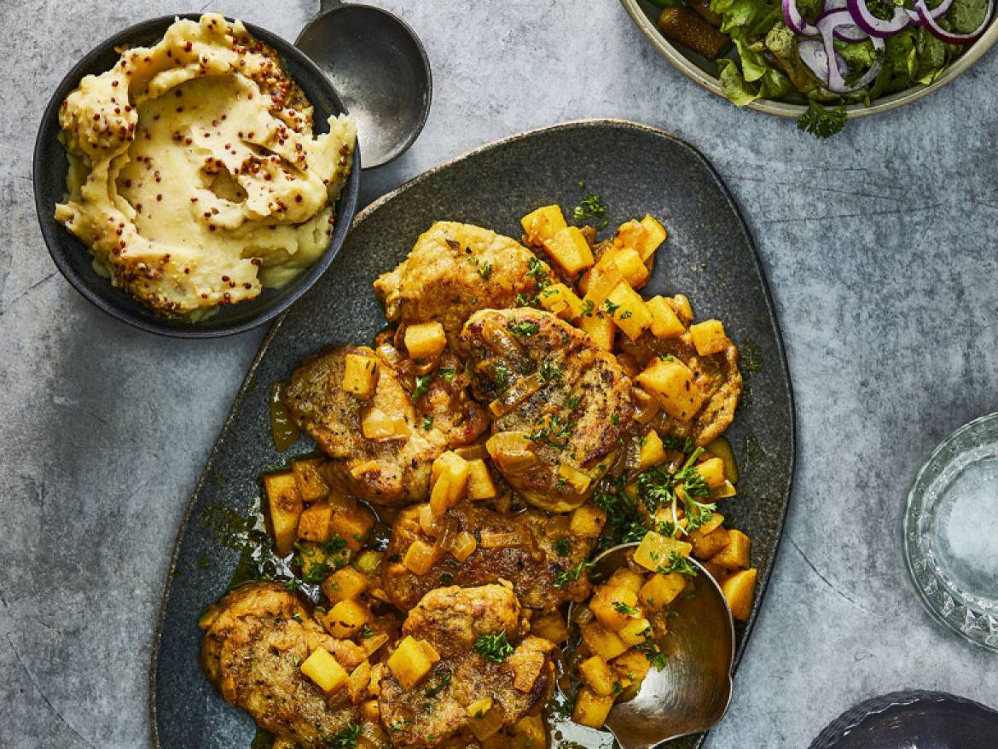

Ingrediënten 4 personen:
- 700 gram varkenshaas
- bloem (om te bestuiven)
- 175 gram boter
- 2 uien (grof gesnipperd)
- 0.5 theelepel gedroogde tijm
- 2 zoetzure appels (geschild, in blokjes)
- 3 theelepels kerriepoeder
- 1 eetlepel peterselie (gehakt)

Bereiden:
- Snijd de varkenshaas in plakken van 2½-3 cm dik. Druk deze medaillons iets platter en bestrooi met zout, peper en bloem.
- Verhit 75 gram boter in een koekenpan en bak hierin de varkenshaasmedaillons per kant in 2-3 minuten goudbruin, zodat ze aan de binnenkant nog rosé zijn. Schep uit de pan en houd warm onder aluminiumfolie.
- Voeg de ui en tijm toe aan het bakvet en fruit 3-4 minuten. Voeg een klontje boter, de appel en kerrie toe en breng op smaak met zout en peper. Bak nog circa 3 minuten en voeg dan blokjes koude boter toe.
- Leg de varkenshaasmedaillons eventueel aan een kant erbij om ze nog iets te verwarmen. Bestrooi met de peterselie. Lekker met aardappelpuree met mosterd en een groene salade.

